广 东 省 数 学 会
广东省数学会关于召开“中小学数学教育专业委员会2015年年会”暨“2015年全国高中数学联赛广东赛区颁奖大会”的通知

各地级以上市教育局教研室、科协、佛山市顺德区教研室、华南师范大学附属中学、广东省实验中学：
为了进一步加强创新人才的培养，推进我省中小学数学教育、研究和竞赛活动的开展，表彰和鼓励我省中小学数学老师和学生积极参与，广东省数学会经研究决定于2016年元月24—25日在深圳市召开“中小学数学教育专业委员会2015年年会”暨“2015年全国高中数学联赛广东赛区颁奖大会”。本次会议由广东省数学会主办，深圳市教科院承办，深圳市盐田高级中学协办。现将会议有关事项通知如下：

一、时间
2016年元月24—25日
二、地点
深圳市盐田区大梅沙海景酒店（深圳市盐田区大梅沙盐葵路128号，酒店电话0755—25061588）
三、会议议程
1. 2015年中小学数学教育专业委员会工作报告——广州执信中学何勇校长
2. 2015年全国高中数学联赛广东赛区颁奖——省数学会秘书长、中山大学数学与计算科学学院博士生导师 王其如教授
3. 工作部署——省数学会理事长、中山大学数学与计算科学学院院长、博士生导师 姚正安教授
四、具体安排
1. 24日下午14:30——18:00报到
2. 25日8:30酒店集中乘车到盐田高级中学
9:00—11:30 年会和颁奖大会
3. 11:30盐田高级中学教工食堂午餐
4. 13:30 离会送深圳火车站(和谐号)、深圳北站（高铁）（两部车）
五、说明
1. 相关费用：会务费700元/人，会议安排食宿，费用自理。学生会务费350元/人。
2. 请参会代表填写参会回执（附后），参与2015年全国高中数学联赛指导工作的老师可申请全国和广东省“优秀辅导老师”（推荐表附后）的扫描件，均于2016年元月10日前通过E-mail发送到指定邮箱。为避免邮件传递出错，请同时回复给两位联系人。
3. 联系人：
(1) 省数学会 张 鹏
电话: 020-84110780 传真：020-84037978
电子邮箱：zhangp@mail.sysu.edu.cn
联系地址：广州市海珠区新港西路135号中山大学新数学楼（东南区266栋），邮编：510275

(2) 深圳市盐田高级中学科研处 李建平主任
电话：0755—22729290 13590274376；电子邮箱：641526260@qq.com

二〇一五年十二月二十八日

附件一 酒店乘车路线和地图
（一）深圳火车北站（高铁站）→大梅沙海景酒店
① 的士（约50分钟）：约30公里，费用约90-110元；晚上11:00点以后，费用约110-130元。
② 公交（约1小时15分）：从深圳火车北站走约200米到深圳北站总站乘坐 E11路 (坐6站)、 E11路区间线 (坐6站)到罗湖体育馆站(罗沙路)转乘 大梅沙假日专线1 (坐1站)、 J1路(周末及节假日不停海滨浴场站) (坐15站)、 308路 (坐16站)、 E12路 (坐2站)、 高峰专线58 (坐3站)到大梅沙海滨总站下。走约450米到大梅沙海景酒店。
注意,请留意以下线路详情：大梅沙假日专线1 (15:00-22:30)；E12路(每隔70分钟一班 梅沙医院站：周一到周五停靠，节假日不停靠； 万科中心站：周一到周五不停靠，节假日停靠的。，08:00-20:30)；高峰专线58(发车时间：08:00-09:00,17:30-18:30，08:00-18:30)。
③ 地铁转公交（约1小时30分）：
从深圳火车北站走约180米到地铁深圳北站C出入口乘坐 地铁环中线(5号线) (坐8站)到地铁布吉站转乘 地铁龙岗线(3号线) (坐7站)到地铁永湖站C出入口下，往前走到永湖地铁站(公交站)转乘 大梅沙假日专线3 (坐2站)到海滨浴场②站下。走约340米到大梅沙海景酒店。
（二）深圳火车站（和谐号）→大梅沙海景酒店
① 的士（约40分钟）：
约行驶27公里，费用约80-100元；晚上11:00点以后，费用约100-120元。
② 公交（约1小时30分钟）：
从深圳火车站走约220米到火车站总站(东广场)乘坐387路(坐30站)到海滨浴场①站下。走约350米到大梅沙海景酒店。
③ 地铁转公交（约1小时15分）：
从深圳火车站走约50米到地铁罗湖站C出入口乘坐 地铁罗宝线(1号线) (坐2站)到地铁老街站转乘 地铁龙岗线(3号线) (坐13站)到地铁永湖站C出入口下，往前走到永湖地铁站(公交站)转乘 大梅沙假日专线3 (坐2站)到海滨浴场②站下。走约340米到大梅沙海景酒店。
注意，请留意以下线路详情：大梅沙假日专线3 (15:00-22:00)。
（三）大梅沙海景酒店地图如下：
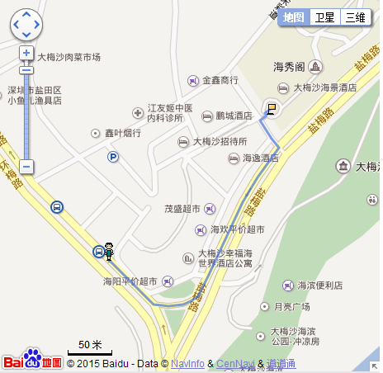

附件二 会 议 回 执
（请务必于2016年元月10日以前反馈回执）

姓 名 |  |  | 性别 |  | 职称 |  |  | 职务
工作单位
通讯地址
电话/手机 |  |  |  |  | Email
是否住宿
随行家属人数

附件三 2015年全国高中数学联赛优秀辅导教师推荐表
（请务必于2016年元月10日以前反馈推荐表）

姓 名 |  | 性别 |  | 年龄 |  |  | 职称
工作单位 |  |  |  | 电话
毕业学校 |  |  |  |  | 教练员等级
主要事迹：（从事竞赛辅导工作经历，出版与竞赛的相关论文专著，2015年所辅导学生姓名获奖等级等）

所在学校推荐意见：

签字（盖章）
所在地（市）推荐意见：

签字（盖章）：
省数学会审批意见：

签字（盖章）：

